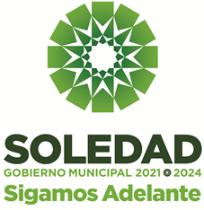

REFERENTE AL MES DE JULIO 2024, NO SE REALIZARON REUNIONES DEL CONSEJO MUNICIPAL DE DESARROLLO RURAL SUSTENTABLE, DEBIDO A QUE NO SE GENERO INFORMACION RELEVANTE QUE INFLUYA EN LA TOMA DE DESICIONES DEL CONSEJO DE ACUERDO A LO FACULTADO EN EL ARTÍCULO 64 ÚLTIMO PÁRRAFO DEL REGLAMENTO INTERNO DE LA ADMINISTRACIÓN PÚBLICA DE SOLEDAD DE GRACIANO SÁNCHEZ, S.L.P ; EN EL CAMPO TIPO DE ACTA (CATALAGO) Y FECHA EXPRESADA EN QUE SE REALIZARON LAS SESIONES CON EL FORMATO DIA/MES/AÑO NO CORRESPONDE LA INFORMACIÓN PROPORCIONADA SOLO SE JUSTIFICA PARA RESPETAR CRITERIOS DE LLENADO.

